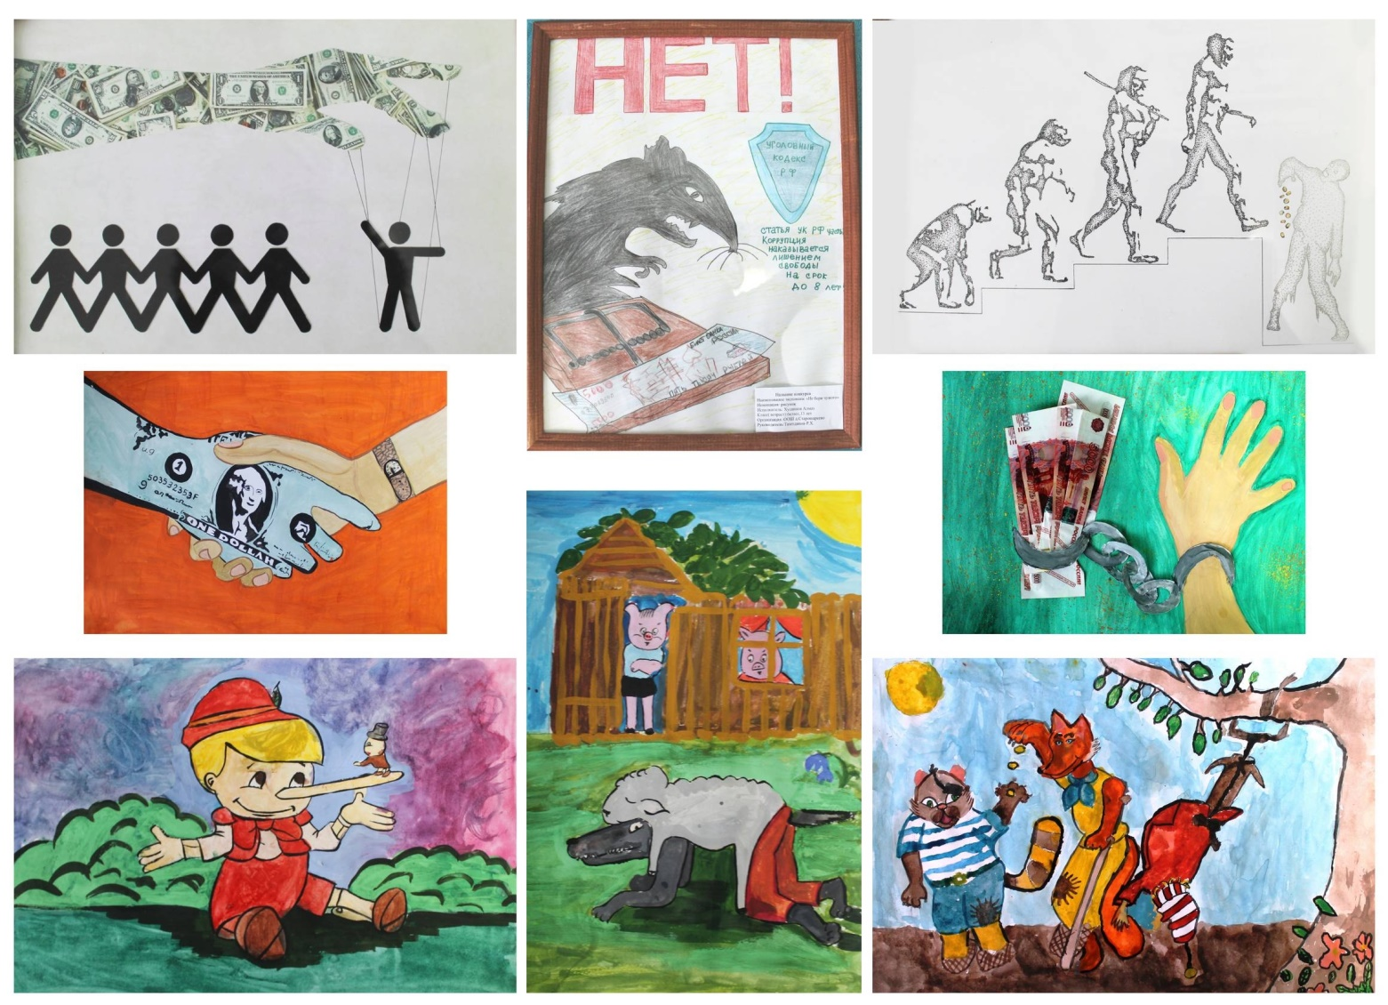
"АДАЛ БОЛУ ЖӘНЕ ОТАНДЫ СҮЮ" ТАҚЫРЫБЫНДА БАЛАЛАРМЕН СУРЕТ САЛУ БАЙҚАУЫ

